Segnalato da Undo.net
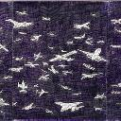PROGETTOARTE-ELM
Quartetto - Arte povera
Tra i molteplici orientamenti dell'Arte Povera, Alighiero Boetti, Pierpaolo Calzolari, Jannis Kounellis e Michelangelo Pistoletto sperimentano differenti modalita' di esplorazione della materia e della forma, con una liberta' d'azione che mette lo spettatore in condizione di misurarsi con materiali e procedimenti tecnici molto diversi.
Fino al 20/1/2013 - Segnalato da: Ernesto Gisondi
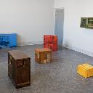THE FLAT - MASSIMO CARASI
Michael Johansson
Still Lifes. Le sculture cubiche dell'installazione in mostra proseguono la sua ricerca cromatica espressa in forme pure a se stanti, in cui lo scorrere del tempo e' bloccato come in un'istantanea che permette di osservare le numerose tonalita' di uno stesso colore.
Fino al 23/2/2013 - Segnalato da: Massimo Carasi
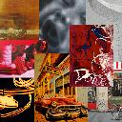GALLERIA HERNANDEZ
Sentimenti tra forme e spazio
Una collettiva numerosa e poliedrica che vede insieme opere astratte e figurative di Francisco Javier Medina Lopez, Daniela Casadidio, Donatella Murro...
Fino al 30/1/2013 - Segnalato da: Hernandez Art Gallery
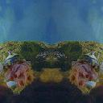O'
Alexis Gideon e Virgilio Villoresi/Withstand
Una serata dedicata all'animazione nelle sue forme piu' disparate con proiezioni del lavoro del collettivo MammaFotogramma Studio e sonorizzazione dal vivo di un film di Alexis Gideon.
Segnalato da: O'
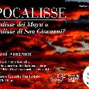GALLERIA SAN FEDELE
Progetto Apocalisse
Serata multidisciplinare per esplorare il senso dell'Apocalisse nel nostro tempo, riletta attraverso un'installazione di Jannis Kounellis, un reading/dibattito con Salvatore Natoli e Bartolomeo Sorge e la musica elettronica e strumentale con opere di Jonathan Harvey e Olivier Messiaen.
Segnalato da: Stefano Sbarbaro
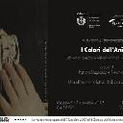FABBRICA DEL VAPORE
I colori dell'anima
Laboratori creativi e visioni al femminile. Il progetto si articola in una serie di incontri laboratoriali sul tema delle differenze di genere. Sono proposte opere di oltre 20 giovani artisti tra videomaker, fotografi e scrittori.
Fino al 8/1/2013 - Segnalato da: Ufficio Creativita' Giovanile e Fabbrica del Vapore del Comune di Milano
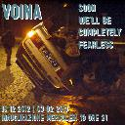MACAO
Voina
Soon we'll be completely fearless. Le azioni e perfomance del collettivo russo attaccano l'omologazione reazionaria, la corruzione politica, l'autoritarismo putiniano. In mostra diversi video e un'installazione.
Fino al 3/2/2013 - Segnalato da: S.a.L.E. Docks
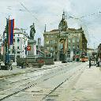GALLERIA PREVITALI
Milano
La metropoli lombarda attraverso opere di artisti che la vivono e che vogliono rappresentare l'essenza e la bellezza, le ansie e il caos che la contraddistinguono.
Fino al 2/2/2013 - Segnalato da: Galleria Previtali
in breve a Milano :
Vanni Cuoghi Circoloquadro
Carta bianca. Durante la serata l'artista disegnera' piccole opere su commissione
Aiutare con arte Art loft Milano
Mostra-mercato benefica a favore di City Angels e Italia Meravigliosa no-profit
Boite #10 Derbylius
Presentazione del numero 10 della rivista a tiratura limitata
Giorgio De Chirico Accademia di Belle Arti di Brera
Presentazione del volume 'Giorgio De Chirico. Catalogo ragionato dell'opera sacra'
Serata al Lattuada Studio Lattuada Studio
Festeggiamenti per i 50 anni di attivita' di Fiorella La Lumia
Compagnia degli Scarti PiM Off
Anteprima Nazionale dello spettacolo "La Serva Padrona. Pergolesi was a fuckin' rockstar"
PGT 2012 CRT Teatro dell'Arte
Primi passi della riforma urbanistica milanese. Presentazione

